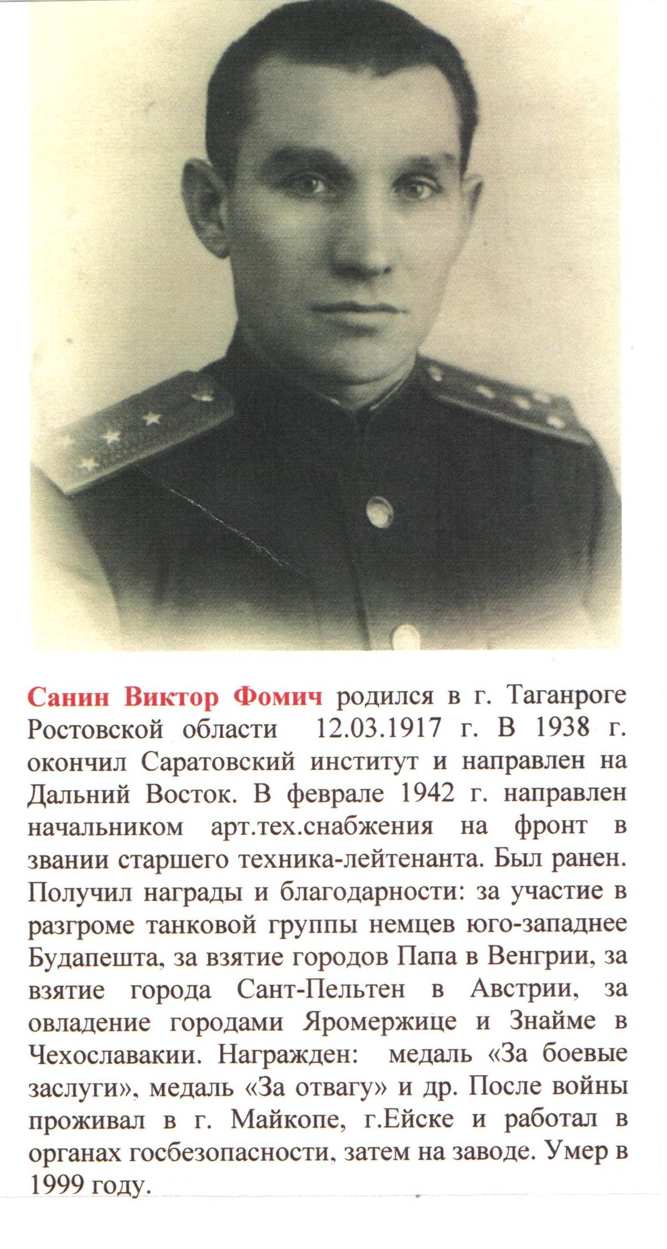
Дед по материнской линии начальника отдела
оказания муниципальных услуг МКУ «Архив»
Паляница Ирины Валерьевны.

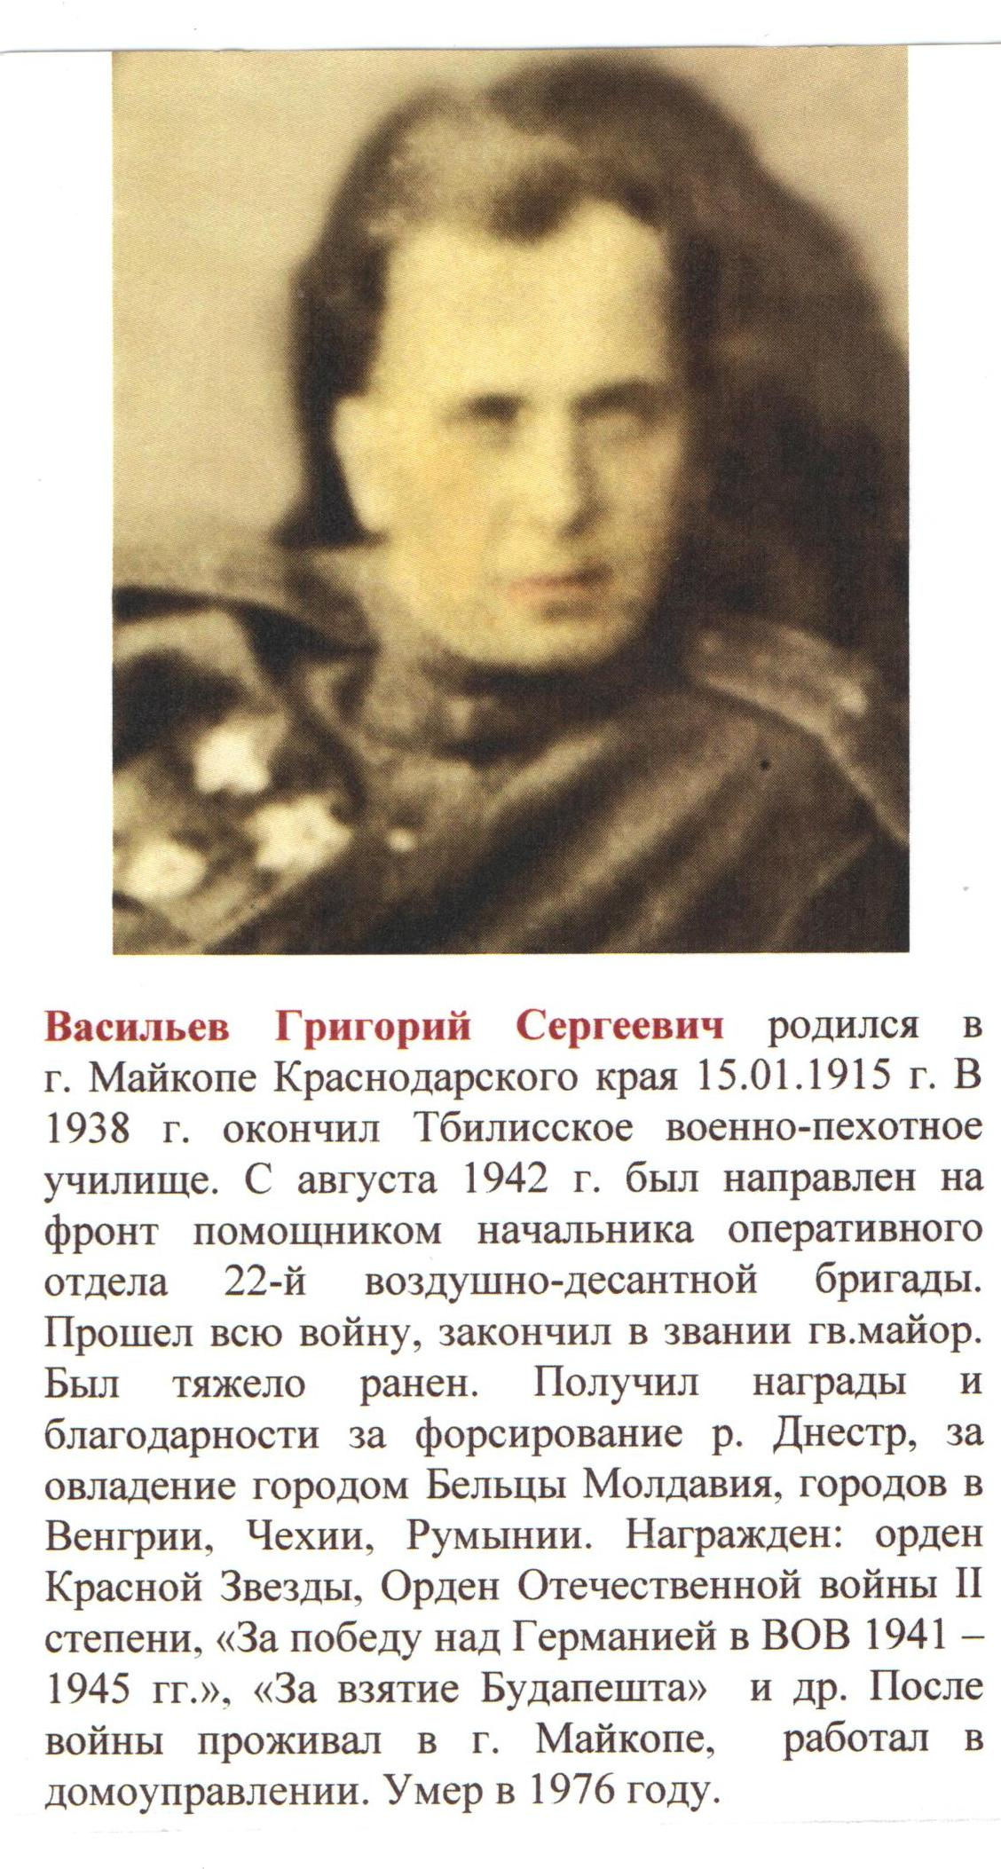
Дед по отцовской линии начальника отдела
оказания муниципальных услуг МКУ «Архив»
Паляница Ирины Валерьевны.

